Manual Aplicación Reportes

FAQ y LINKS

Contenido

[1 Uso general de aplicación 1](#_Toc508378203)

[1.1 Requerimientos del Sistema 1](#_Toc508378204)

[1.2 Configuración de conexión a base de datos 1](#_Toc508378205)

[1.3 Carga de Archivos CSV desde aplicación 3](#_Toc508378206)

[1. Carga de un archivo CSV a una tabla en especifico 3](#_Toc508378207)

[2. Carga masiva de archivos CSV a la base de datos 3](#_Toc508378208)

[1.4 Generando un reporte 4](#_Toc508378209)

[2 Dependencia de Tablas 6](#_Toc508378210)

[3 Links para descarga de archivos 7](#_Toc508378211)

[4 Preguntas Frecuentes (FAQ) 11](#_Toc508378212)

# 1 Uso general de aplicación

## 1.1 Requerimientos del Sistema

La aplicación de generación de reportes fue construida en lenguaje Java con apoyo de Java FX, por lo cual es necesario que los equipos que deseen utilizar dicha aplicación deben tener Java instalado y actualizado en sus equipos. En caso de que el equipo no pose java se puede descargar desde el siguiente link: <https://www.java.com/es/download/>

## 1.2 Configuración de conexión a base de datos

La aplicación funciona en base a una conexión a la base de datos que maneja la información para la generación de reportes; si tal conexión no se produce no existe fuente alguna de información para que la aplicación trabaje.

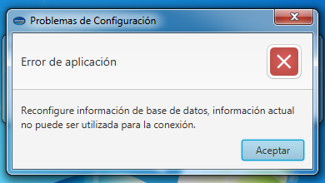

*Ventana de información que notifica que no se ha podido realizar conexión con la base de datos.*

Inicialmente puede ocurrir que no se produzca la conexión y aparezca un mensaje de error: esto significa que debemos verificar los datos de conexión:

1. Desde el menú principal accedemos a Base de Datos > Configuración de conexión…
2. Verificamos la información ingresada con la información real: dirección IP y puerto de equipo donde se ubica la base de datos (puerto 3306 por defecto), nombre de base de datos (éste no se modifica a menos que vuelvan a crear la base de datos), usuario, contraseña.
3. Le damos a aceptar: si la información está correcta y no hay problemas externos, aparecerá un mensaje notificando que la conexión se ha producido, en caso de que esto no ocurra deberá corroborar la información ingresada o ver si no son problemas externos.

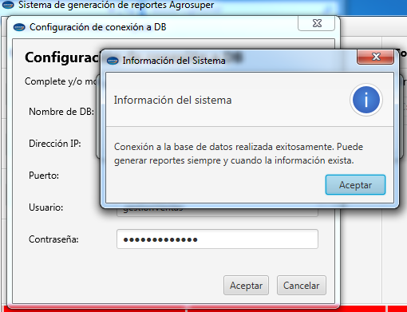

*Ventana donde se muestra una conexión exitosa a la base de datos.*

1. En caso de que la información sea la correcta y aún no logre conectar con la base de datos:
   1. Verifique estar conectado en la misma red que la base de datos (recomendable: conexión por cable Ethernet).
   2. Verifique que pueda realizar ping al computador donde se aloja la base de datos:
      1. Inicio Windows -> escribir y abrir “cmd”
      2. Dentro de la consola abierta, escribir “ping IP”, donde IP corresponde a la IP del equipo a conectar (Ej.: ping 192.168.40.120): si no se envían paquetes es porque o el computador está en una red Internet distinta o está el puerto bloqueado.

## 1.3 Carga de Archivos CSV desde aplicación

La aplicación necesita de información para generar los reportes, los cuales se encuentran en la base de datos. Afortunadamente la aplicación tiene opciones para poblar nuestra base de datos en base a archivos CSV obtenidos de la plataforma Bw. Actualmente existen dos métodos de carga: una carga manual de archivos una carga masiva automatizada.

### Carga de un archivo CSV a una tabla en especifico

Esta opción permite que realice la carga de un archivo CSV en una tabla en específico. Esta opción es recomendada cuando necesita agregar nuevos registros a tablas en específico, pero tener cuidado en cargar archivos correspondientes a las tablas que seleccione.

* 1. En la ventana principal de la aplicación, accedemos a: Base de Datos > Importar CSV a tabla…
  2. En “Archivo CSV Origen” seleccionamos el archivo CSV a cargar (botón “…”). Asegúrese de elegir un archivo que haya obtenido de la plataforma Bw sin modificar su contenido
  3. En “Tabla DB Destino” seleccionar la tabla en la que cargará a información del archivo CSV previamente seleccionado. Tener cuidado de escoger la tabla correspondiente al archivo CSV a cargar.
  4. Una vez todos los campos anteriores estén completados seleccionar el botón “Comenzar Importación”. La aplicación mostrará un mensaje que bloqueará la aplicación, debe dejar a que la operación finalice y el sistema le estará informando del estado del proceso.

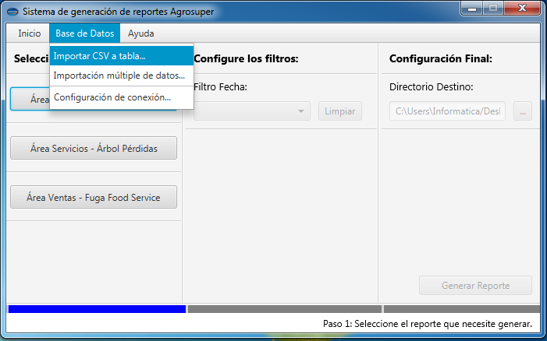

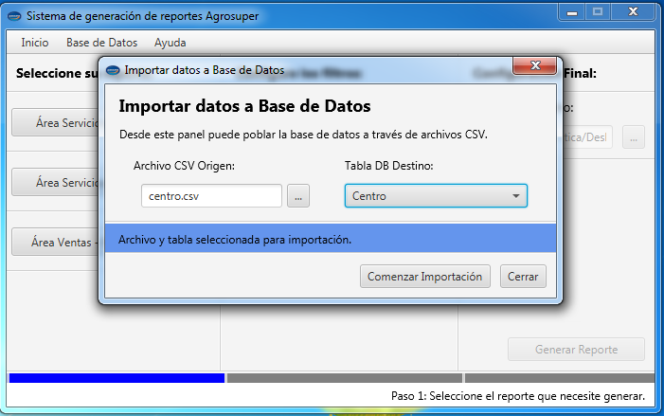

*Ventanas donde se muestra la opción de Importación de archivo CSV.*

### Carga masiva de archivos CSV a la base de datos

Esta opción permite que realice una carga masiva y automatizada de muchos archivos CSV. Debes tener cuidado en que los archivos a cargar tengan el formato especificado para esta opción (nombres de archivos de acuerdo con tablas a cargar) para que así la aplicación reconozca los archivos y los procese.

* 1. En la ventana principal de la aplicación, accedemos a: Base de Datos > Importación Múltiple de Datos…
  2. En “Carpeta Contenedora de Archivos” seleccionamos la carpeta que contiene nuestros archivos CSV a cargar (botón “…”). Asegúrese de elegir una carpeta que contenga los archivos CSV a cargar, que estos archivos tengan el formato adecuado y el nombre de tales archivos correspondan al formato que la aplicación necesita. (Revise la sección 3 “Links para descarga de Archivos”, ahí aparece en paréntesis el nombre que debe darle a los archivos CSV para la carga múltiple. Debe respetar las minúsculas y el uso de guion bajo “\_” para que la aplicación reconozca los archivos).
  3. Una vez todos los campos anteriores estén completados seleccionar el botón “Comenzar Importación”. La aplicación mostrará un mensaje que bloqueará la aplicación, debe dejar a que la operación finalice y el sistema le estará informando del estado del proceso.

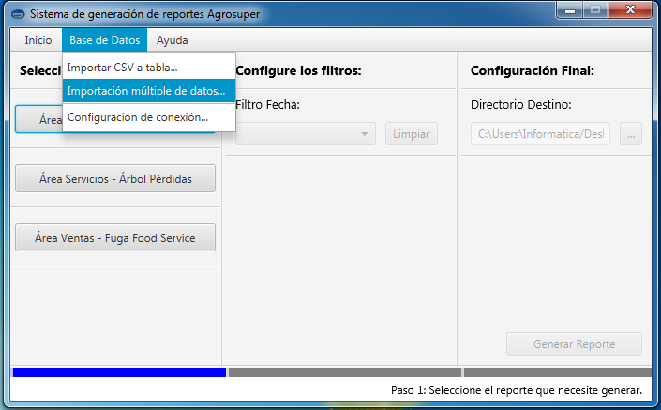

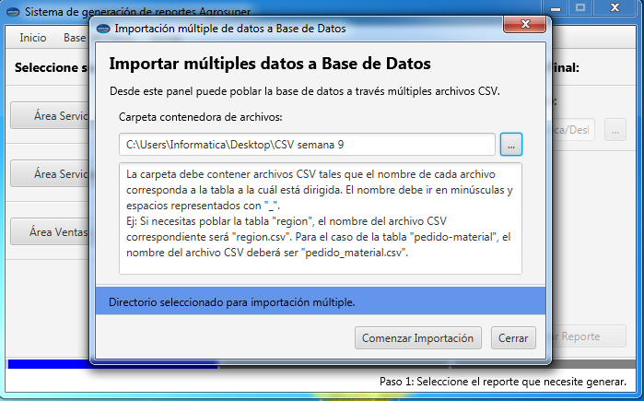

*Ventanas donde se muestra la opción de Importación múltiple de archivos CSV.*

## 1.4 Generando un reporte

El proceso de generación del reporte se realiza a través de pasos, y mientras no complete algún paso, la aplicación no le podrá permitir continuar. La aplicación posee una barra de progreso en la parte inferior de ésta para saber en qué paso se encuentra configurando elementos.

1. Seleccionar un reporte del listado.

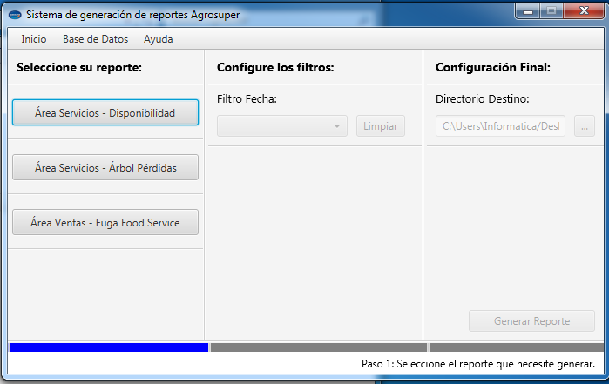

1. Seleccionar datos de filtro (en este caso filtro fecha).

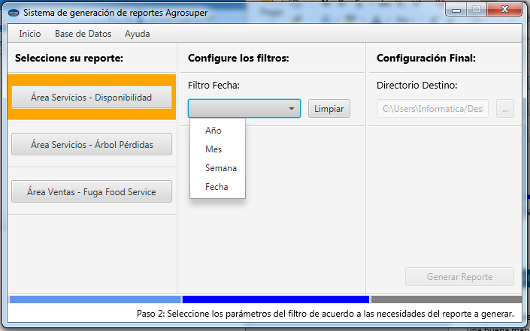

1. Puede cambiar la ubicación donde se generará el archivo (por defecto se genera en el Escritorio), y finalmente dar clic en “Generar Reporte”.

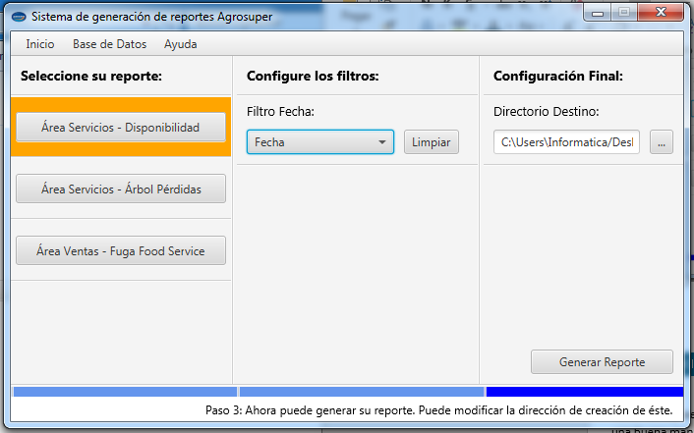

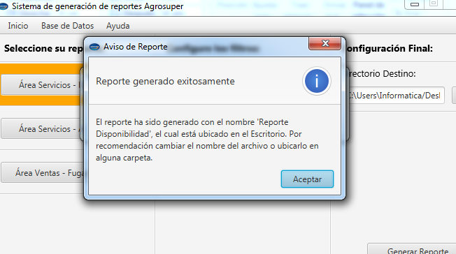

# 2 Dependencia de Tablas

Cada tabla posee elementos que manejan un código que los identifica de manera única. Si bien es una buena manera de prevenir la duplicación de datos, existe la limitante de las dependencias que provocan entre tablas: si cargas un elemento con un código de un elemento de otra tabla y dicho elemento no existe, el elemento inicial no será cargado. Para prevenir este tipo de cosas es recomendable cargar datos de tablas de acuerdo con prioridad.

A continuación, dejo niveles de dependencia de datos, en donde los de nivel 0 pueden ser cargados sin problemas, y los subsiguientes dependen de los datos de tablas de niveles anteriores (tablas nivel 2 necesitan de información de tablas nivel 1).

**Nivel 0)**

* Región
* Marca
* Tipo Envasado
* Estado Refrigerado
* Tipo Cliente
* Zona Ventas
* Sector

**Nivel 1)**

* Centro
* N2
* Cliente
* Categoría Cliente
* Oficina ventas

**Nivel 2)**

* N3
* Pedido
* Subcategoría Cliente
* Agrupado

**Nivel 3)**

* N4
* NS Cliente
* Cliente Local

**Nivel 4)**

* Material

**Nivel 5)**

* Despacho-Faltante
* Pedido-Material
* Stock

**(\*)** Se recomienda poblar la base de datos en este orden:

1. Región
2. Marca
3. Tipo Envasado
4. Estado Refrigerado
5. Tipo Cliente
6. Zona Ventas
7. Sector
8. Centro
9. N2
10. N3
11. N4
12. Categoría Cliente
13. Subcategoría Cliente
14. Oficina Ventas
15. Agrupado
16. Material
17. Cliente
18. Cliente Local
19. Pedido
20. Pedido-Material
21. Stock
22. Despacho-Faltante
23. NS Cliente

# 3 Links para descarga de archivos

A continuación, se encuentran los links para la descarga de archivos de la plataforma Bw, el cual deben ser descargados como archivos CSV para que la aplicación los pueda procesar.

* Copiar y pegar el link de la tabla a descargar en su navegador (Internet Explorer, Chrome, etc.).
* Modificar el período de fecha a descargar.
* Una vez cargada la tabla para el período seleccionado, seleccionar la opción “Export a CSV” y esperar a la descarga del archivo.
* Cambiar el nombre del archivo de acuerdo con la tabla a la que corresponde (Ej.: si el archivo corresponde a la taba Material, el archivo por recomendación debería llamarse “material.csv”).

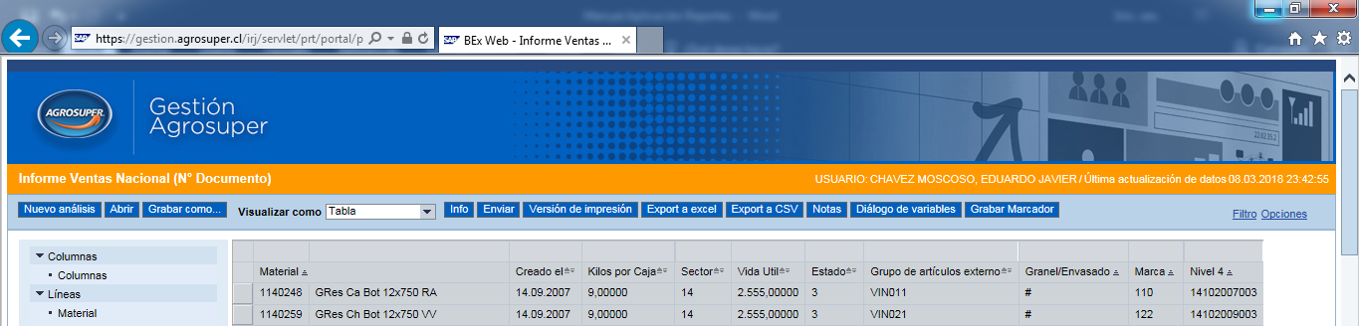

*Ventanas de uno de los links para extraer información de la tabla Material de la plataforma Bw.*

**AVISO:** La información a descargar para las tablas de la base de datos se extraen de reportes de Bw. Necesita tener acceso a la plataforma Bw a través de una cuenta que permita acceder a tales reportes.

A continuación, les dejo los links de descargas para cada tabla. El nombre que está en paréntesis es el nombre que deben darle a los archivos CSV una vez descargados, así la aplicación los reconocerá para la importación múltiple y sabrán a qué tabla corresponden.

**Materiales (material)**

https://gestion.agrosuper.cl/irj/servlet/prt/portal/prtroot/pcd!3aportal\_content!2fcom.sap.pct!2fplatform\_add\_ons!2fcom.sap.ip.bi!2fiViews!2fcom.sap.ip.bi.bex?BOOKMARK=4V7XT6V546W513IKGLIYBI70K

**Agrupados (agrupado)**

https://gestion.agrosuper.cl/irj/servlet/prt/portal/prtroot/pcd!3aportal\_content!2fcom.sap.pct!2fplatform\_add\_ons!2fcom.sap.ip.bi!2fiViews!2fcom.sap.ip.bi.bex?BOOKMARK=4V7XT6V546W6RE2PFSKHXVGZT

**Tipos Clientes / Canales (tipocliente)**

https://gestion.agrosuper.cl/irj/servlet/prt/portal/prtroot/pcd!3aportal\_content!2fcom.sap.pct!2fplatform\_add\_ons!2fcom.sap.ip.bi!2fiViews!2fcom.sap.ip.bi.bex?BOOKMARK=4V7XT6V546W6RDWM0OR9J0A53

**Clientes (cliente)**

https://gestion.agrosuper.cl/irj/servlet/prt/portal/prtroot/pcd!3aportal\_content!2fcom.sap.pct!2fplatform\_add\_ons!2fcom.sap.ip.bi!2fiViews!2fcom.sap.ip.bi.bex?BOOKMARK=4V7XT6V546W512HX4JYHRU051

**Cliente Local (clientelocal)**

https://gestion.agrosuper.cl/irj/servlet/prt/portal/prtroot/pcd!3aportal\_content!2fcom.sap.pct!2fplatform\_add\_ons!2fcom.sap.ip.bi!2fiViews!2fcom.sap.ip.bi.bex?BOOKMARK=4V7XT6V546W512HXM38MCO6R7

**Oficina de Ventas (oficinaventas)**

https://gestion.agrosuper.cl/irj/servlet/prt/portal/prtroot/pcd!3aportal\_content!2fcom.sap.pct!2fplatform\_add\_ons!2fcom.sap.ip.bi!2fiViews!2fcom.sap.ip.bi.bex?BOOKMARK=4V7XT6V546W6RDWM537E49K6D

**Zona de Ventas (zonaventas)**

https://gestion.agrosuper.cl/irj/servlet/prt/portal/prtroot/pcd!3aportal\_content!2fcom.sap.pct!2fplatform\_add\_ons!2fcom.sap.ip.bi!2fiViews!2fcom.sap.ip.bi.bex?BOOKMARK=4V7XT6V546W6RDWM8ILWFO154

**Estado Refrigerado (estadorefrigerado)**

https://gestion.agrosuper.cl/irj/servlet/prt/portal/prtroot/pcd!3aportal\_content!2fcom.sap.pct!2fplatform\_add\_ons!2fcom.sap.ip.bi!2fiViews!2fcom.sap.ip.bi.bex?BOOKMARK=4V7XT6V546W510X9EYICKH5WT

**Tipo de Envasado (tipoenvasado)**

https://gestion.agrosuper.cl/irj/servlet/prt/portal/prtroot/pcd!3aportal\_content!2fcom.sap.pct!2fplatform\_add\_ons!2fcom.sap.ip.bi!2fiViews!2fcom.sap.ip.bi.bex?BOOKMARK=4V7XT6V546W513IJYTI21JNDX

**Marcas (marca)**

https://gestion.agrosuper.cl/irj/servlet/prt/portal/prtroot/pcd!3aportal\_content!2fcom.sap.pct!2fplatform\_add\_ons!2fcom.sap.ip.bi!2fiViews!2fcom.sap.ip.bi.bex?BOOKMARK=4V7XT6V546W6RDWLYWCOPH7PV

**Sectores (sector)**

https://gestion.agrosuper.cl/irj/servlet/prt/portal/prtroot/pcd!3aportal\_content!2fcom.sap.pct!2fplatform\_add\_ons!2fcom.sap.ip.bi!2fiViews!2fcom.sap.ip.bi.bex?BOOKMARK=4V7XT6V546W6REKHVBJ5LPUQS

**Nivel 2 (n2)**

https://gestion.agrosuper.cl/irj/servlet/prt/portal/prtroot/pcd!3aportal\_content!2fcom.sap.pct!2fplatform\_add\_ons!2fcom.sap.ip.bi!2fiViews!2fcom.sap.ip.bi.bex?BOOKMARK=4V7XT6V546W6RCS200CTU3DJR

**Nivel 3 (n3)**

https://gestion.agrosuper.cl/irj/servlet/prt/portal/prtroot/pcd!3aportal\_content!2fcom.sap.pct!2fplatform\_add\_ons!2fcom.sap.ip.bi!2fiViews!2fcom.sap.ip.bi.bex?BOOKMARK=4V7XT6V546W6RCS21XHW8244A

**Nivel 4 (n4)**

https://gestion.agrosuper.cl/irj/servlet/prt/portal/prtroot/pcd!3aportal\_content!2fcom.sap.pct!2fplatform\_add\_ons!2fcom.sap.ip.bi!2fiViews!2fcom.sap.ip.bi.bex?BOOKMARK=4V7XT6V546W6RCS238WOYOCWS

**Centros (centro)**

https://gestion.agrosuper.cl/irj/servlet/prt/portal/prtroot/pcd!3aportal\_content!2fcom.sap.pct!2fplatform\_add\_ons!2fcom.sap.ip.bi!2fiViews!2fcom.sap.ip.bi.bex?BOOKMARK=4V7XT6V546W513ILC6TADOFD3

**Pedidos (pedido)**

https://gestion.agrosuper.cl/irj/servlet/prt/portal/prtroot/pcd!3aportal\_content!2fcom.sap.pct!2fplatform\_add\_ons!2fcom.sap.ip.bi!2fiViews!2fcom.sap.ip.bi.bex?BOOKMARK=4V7XT6V541FBONHH7OYXXF9RX

**Pedidos-Material (pedido\_material)**

https://gestion.agrosuper.cl/irj/servlet/prt/portal/prtroot/pcd!3aportal\_content!2fcom.sap.pct!2fplatform\_add\_ons!2fcom.sap.ip.bi!2fiViews!2fcom.sap.ip.bi.bex?BOOKMARK=4V7XT6V541FBONHH752UZJPRW

**Stock (stock)**

https://gestion.agrosuper.cl/irj/servlet/prt/portal/prtroot/pcd!3aportal\_content!2fcom.sap.pct!2fplatform\_add\_ons!2fcom.sap.ip.bi!2fiViews!2fcom.sap.ip.bi.bex?BOOKMARK=4V7XT6V546W511W0IXPXBAQV7

**Despacho/Faltantes (despacho\_faltantes)**

https://gestion.agrosuper.cl/irj/servlet/prt/portal/prtroot/pcd!3aportal\_content!2fcom.sap.pct!2fplatform\_add\_ons!2fcom.sap.ip.bi!2fiViews!2fcom.sap.ip.bi.bex?BOOKMARK=4V7XT6V541FBONJEF9JEQGX6H

**Nivel Servicio Clientes (ns\_cliente)**

https://gestion.agrosuper.cl/irj/servlet/prt/portal/prtroot/pcd!3aportal\_content!2fcom.sap.pct!2fplatform\_add\_ons!2fcom.sap.ip.bi!2fiViews!2fcom.sap.ip.bi.bex?BOOKMARK=4V7XT6V546W513H2359FWVPGU

**Categoría Clientes (categoriacliente)**

https://gestion.agrosuper.cl/irj/servlet/prt/portal/prtroot/pcd!3aportal\_content!2fcom.sap.pct!2fplatform\_add\_ons!2fcom.sap.ip.bi!2fiViews!2fcom.sap.ip.bi.bex?BOOKMARK=4V7XT6V546W513ILRHFA6M0ET

**Subcategoría Clientes (subcategoriacliente)**

https://gestion.agrosuper.cl/irj/servlet/prt/portal/prtroot/pcd!3aportal\_content!2fcom.sap.pct!2fplatform\_add\_ons!2fcom.sap.ip.bi!2fiViews!2fcom.sap.ip.bi.bex?BOOKMARK=4V7XT6V546W513ILLMHZW90YW

# 4 Preguntas Frecuentes (FAQ)

##### La aplicación al momento de generar reporte se pega ¿qué hacer?

No hacer nada. La aplicación se bloquea mientras está en proceso de generar el archivo. Debes dejar a que la aplicación termine de generar el reporte. Por mientras puedes seguir trabajando en otras cosas.

##### ¿De donde descargo los archivos para extraer la información?

En este documento, en la sección 3 “Links para descarga de archivos”, se encuentran los links para la descarga de los archivos necesarios para completar con información la base de datos.

##### Debo generar un reporte en particular, ¿Qué archivos debo cargar a la aplicación?

Para la generación de reportes necesitamos tener información en la base de datos. Inicialmente existe información base de períodos anteriores (febrero 2018),por lo cual es recomendable que una vez a la semana se complete la información con información referente a esa semana. Por ejemplo, el lunes se descarga y carga la información correspondiente a la semana pasada (lunes a domingo), así podrás generar reportes con información de esa semana y lo que ya exista en la base de datos. Siempre tener cuidado con el formato de los archivos.

##### ¿Qué hacer cuando la base de datos presenta información errónea?

Actualmente no existe una opción para eliminar información errónea desde la aplicación. Lo que se puede hacer es realizar toda modificación desde la base de datos misma accediendo a la aplicación “MySQL Workbench” del equipo que almacena la base de datos. En este caso recordar que, dependiendo del nivel de dependencia de la tabla a modificar (ver sección 2 “Dependencia de Tablas”), es posible que deba eliminar información en otras tablas. Por ese motivo es imperativo revise los archivos de información antes de cargarlos a la base de datos.

##### ¿Puedo modificar la manera en como se genera un reporte en específico?

Se puede hasta cierto punto: si hablamos del procedimiento para llegar al reporte final, eso se puede hacer modificando el procedimiento almacenado que se encarga de tal reporte. Dentro de los archivos del proyecto existirá una carpeta “Base de Datos”, dentro habrá archivos con nombre “SP\_XXX.sql” los cuáles contienen los procedimientos almacenados que realizan la búsqueda de datos para el reporte que deben generar. Si reconocen un error al generar un reporte, pueden modificar tal procedimiento almacenado con conocimientos en SQL y con la ayuda de la aplicación “MySQL Workbench”. Estos son los pasos para cargar tales modificaciones:

* 1. Abrir MySQL Workbench, y acceder a la base de datos con contraseña “12345678” (En caso de que alguien modifique la contraseña notificar al equipo).

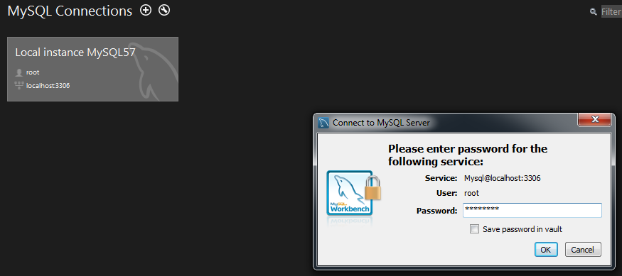

* 1. Hacer doble click en la base de datos (por defecto se llama “db\_gestionventas”)

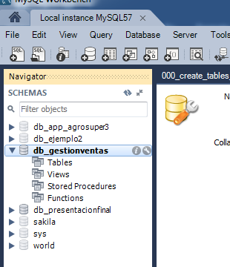

* 1. Abrir un archivo SQL correspondiente al que contiene el procedimiento almacenado a modificar (Es recomendable realizar una copia del archivo que desean modificar cosa que, en caso de que necesiten reponer la base de datos con el procedimiento almacenado ya existente, vuelven a cargar el archivo anterior con el rayito que aparece en pantalla).

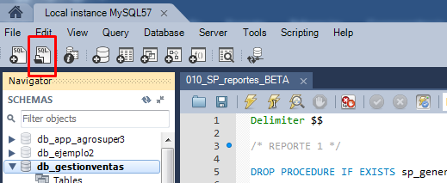

* 1. Una vez modificado el procedimiento almacenado, se presiona el rayito que aparece en pantalla. Dicho botón lo que hace es cargar el archivo en la base de datos previamente seleccionada, y en caso de que el procedimiento esté correcto, abajo en un panel de estado aparecerá que fue exitoso. Si por algún motivo el procedimiento almacenado está incorrecto no se modificará porcel existente.

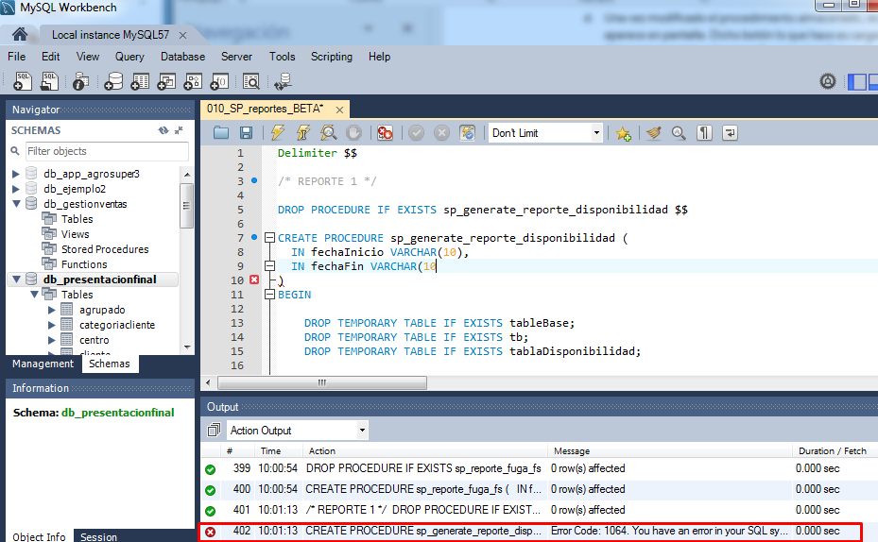

* 1. Finalmente, en la aplicación deberían poder generar tal reporte sin problemas. Al momento de la modificación del procedimiento almacenado, no modificar la cantidad de columnas de la tabla a devolver, solamente el cómo se calcula cada elemento. En caso de necesitar agregar nuevas columnas al reporte, se deberá modificar tanto a nivel de base de datos como de aplicación, y necesitarán de alguien con conocimientos en el área.

##### ¿Cómo puedo modificar la aplicación para gregar/ modificar funcionalidades?

Es recomendable que alguien con conocimientos en el lenguaje de programación Java realice tal cosa. El código fuente estará dentro de los archivos entregados. Algunas recomendaciones:

* La aplicación está programada con la versión Java JDK 8.0\_131, Java FX versión 8.0.111
* La aplicación fue desarrollada con ayuda del IDE NetBeans 8.2, apoyado de SceneBuilder 8.3
* La aplicación posee JavaDoc para consultas respecto a código ya implementado.

##### ¿Existe una forma de inicializar la base de datos con la información inicialmente por defecto?

En caso de problemas con la base de datos, lo que se puede hacer es la eliminación y creación de una nueva base de datos:

Para eliminar la base de datos actual:

* 1. Abrir MySQL Workbench, y acceder a la base de datos con contraseña “12345678” (En caso de que alguien modifique la contraseña notificar al equipo).
  2. Click derecho en la base de datos > Drop Schema…
  3. Confirmar haciendo click en “Drop Now” y esperar a que el proceso finalice.

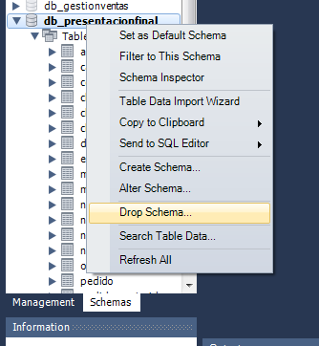

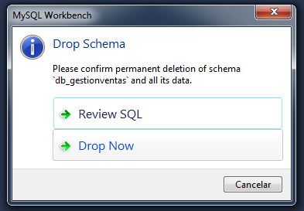

C:\Users\Informatica\Documents\Lightshot\Screenshot_4.png

Para crear la base de datos inicial:

1. Abrir MySQL Workbench, y acceder a la base de datos con contraseña “12345678” (En caso de que alguien modifique la contraseña notificar al equipo).
2. Seleccionar el ícono de una base de datos (C:\Users\Informatica\Documents\Lightshot\Screenshot_6.png), escriba un nombre a la nueva base de datos y haga click en “Apply”.

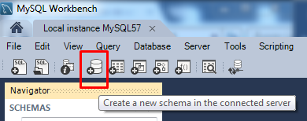

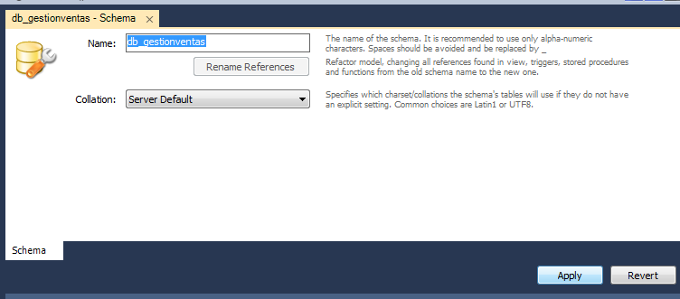

1. Cuando finalice el proceso, apretar “Finish” y verificar que la base de datos ha sido creada. (Recuerde que, para la carga de elementos en esa base de datos, debe seleccionarla haciendo doble click encima de la base de datos).

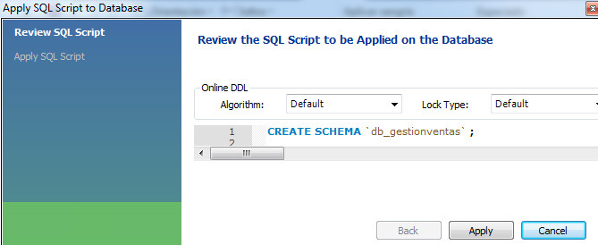

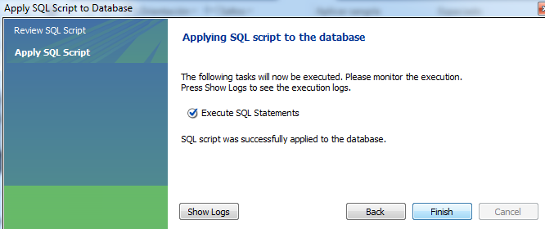

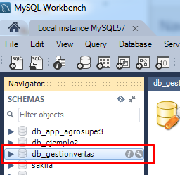

1. Una vez creada y seleccionada la base de datos, abrir los archivos SQL que están en la carpeta Base de Datos del proyecto. Primero, abrir y cargar CREATE\_TABLES y luego SP\_REPORTES. Para cargar presionar en el rayito (C:\Users\Informatica\Documents\Lightshot\Screenshot_7.png).



1. Cuando ya hemos creado las tablas y los procedimientos almacenados, procedemos a realizar la importación múltiple de datos desde la aplicación (véase la sección 1.3.2 “Carga Masiva de Archivos CSV a la Base de Datos”). En la carpeta “Base de Datos” del proyecto existen archivos CSV de la semana 9. Para cargarlos primero hacer carga masiva a la carpeta “Etapa 1” y luego a la carpeta “Etapa 2”.

##### ¿Qué hacer si tengo una duda y no puedo resolverla con este manual?

En este caso ponerse en contacto con un informático que pueda ayudarles o si es posible con el creador del proyecto.